Отчёт по лабораторной работе №1

**«ЛИНЕЙНЫЕ ВЫЧИСЛИТЕЛЬНЫЕ ПРОЦЕССЫ»**

Подготовил:

Студент группы 2127Б1ПИ

Святов Михаил

Проверил:

Преподаватель предмета

«Технологии Microsoft»

Нажимов А.В.

**Цель работы:**

«Познакомиться с линейными вычислительными процессами в VBA»

**Ход работы (11 вариант):**

**Задание 1:**

Sub EX()

Const x As Integer = 3

Const e As Double = 2.72

Dim a As Double, b As Double, k As Double, m As Double, r As Double

Worksheets("Лист1").Select

Cells(3, 1) = "a="

a = Cells(3, 2)

b = Val(InputBox("Введите b"))

Debug.Print "a="; a

Debug.Print "b="; b

Debug.Print "x="; x

k = Sqr(Abs(1 - (Log(x)) ^ 2)) + e ^ (x - a)

Debug.Print "k="; k

m = ((b + (Sin(x)) ^ 2) / (7 * x)) ^ (1 / 3) - (Log(x ^ 2) / Log(10))

Debug.Print "m="; m

r = k ^ 2 + m ^ 2

Debug.Print "r="; r

Cells(6, 2).NumberFormat = "0.00"

Cells(7, 2).NumberFormat = "0.00"

Cells(8, 2).NumberFormat = "0.00"

Cells(4, 1) = "b="

Cells(5, 1) = "x="

Cells(6, 1) = "k="

Cells(7, 1) = "m="

Cells(8, 1) = "r="

Cells(4, 2) = b

Cells(5, 2) = x

Cells(6, 2) = k

Cells(7, 2) = m

Cells(8, 2) = r

Cells(3, 1).Interior.Color = RGB(211, 0, 0)

Cells(4, 1).Interior.Color = RGB(211, 0, 0)

Cells(5, 1).Interior.Color = RGB(211, 0, 0)

Cells(6, 1).Interior.Color = RGB(211, 0, 0)

Cells(7, 1).Interior.Color = RGB(211, 0, 0)

Cells(8, 1).Interior.Color = RGB(211, 0, 0)

Cells(3, 2).Interior.Color = RGB(0, 211, 0)

Cells(4, 2).Interior.Color = RGB(0, 211, 0)

Cells(5, 2).Interior.Color = RGB(0, 211, 0)

Cells(6, 2).Interior.Color = RGB(0, 211, 0)

Cells(7, 2).Interior.Color = RGB(0, 211, 0)

Cells(8, 2).Interior.Color = RGB(0, 211, 0)

MsgBox "r=" & r

End Sub

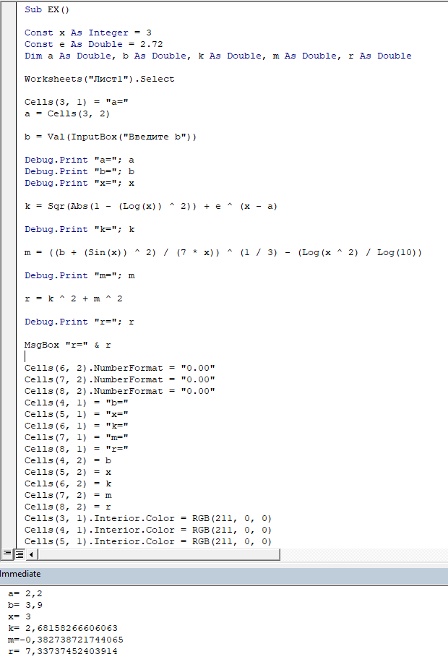

Вывод на экран:

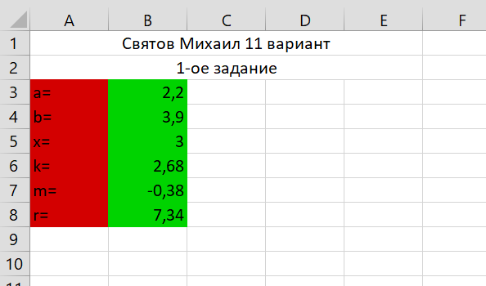

**Задание 2 (с помощью формы):**

Option Explicit

Private Sub CommandButton1_Click()

TextBox5 = Len(TextBox1) + Len(TextBox2) + Len(TextBox3)

Label6 = "Студент" + " " + TextBox1 + " " + Left(TextBox2, 1) + "." + Left(TextBox3, 1) + ". Группа: " + TextBox4

TextBox1.SetFocus

End Sub

Private Sub CommandButton2_Click()

End

End Sub

Private Sub CommandButton3_Click()

TextBox1 = ""

TextBox2 = ""

TextBox3 = ""

TextBox4 = ""

TextBox5 = ""

Label6 = ""

End Sub

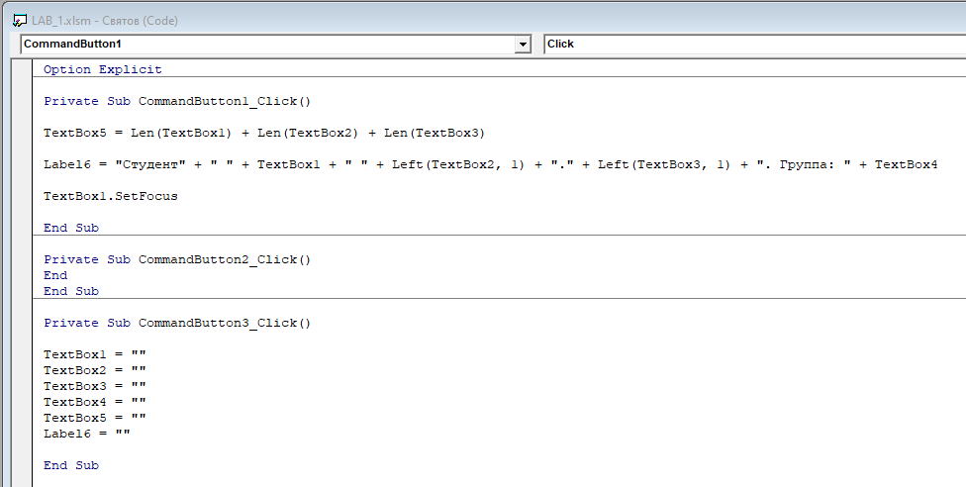

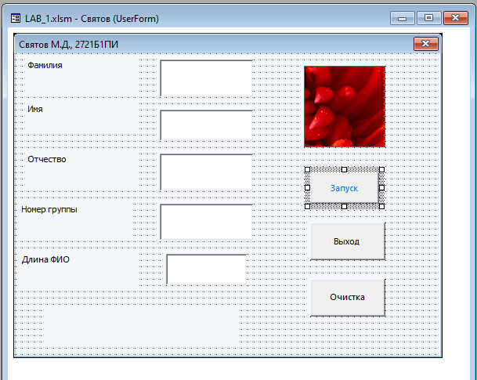

Вывод на экран:

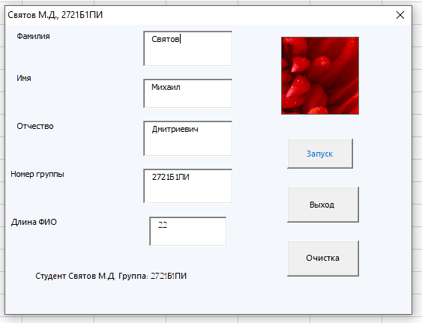

**Вывод:**

В ходе проделанной лабораторной работы было изучены линейные вычислительные процессы в VBA.